Ufficio Sicurezza e Legalità
Roma 7 dicembre 2007

Prot. n. /2007
Cod. VIII/381/31

Oggetto: Conferenza stampa

Carissimi,

vi invitiamo ad essere presenti ad una Conferenza stampa sul tema:

Europa e Sindacato per i militari italiani

che si terrà, presso la sede della CGIL nazionale in Roma, Corso d’Italia n.25,

Giovedì 13 dicembre 2007 alle ore 12,00

Seguirà un buffet

Parteciperanno alla Conferenza stampa il Presidente dell’Associazione Europea dei sindacati dei militari EUROMIL, il belga Emmanuel Jacob, e il Segretario generale di EUROMIL, il finlandese Mikko Harjulehto, il Responsabile dell’Ufficio Sicurezza e Legalità della CGIL, Marcello Tocco, i Presidenti delle Associazioni italiane dei militari: AMID (Cap. Vincenzo Frallicciardi), ASSODIPRO (dott. Emilio Ammiraglia), FICIESSE (Col. Carlo Germi).

Sono stati invitati rappresentanti dei COCER, COIR e COBAR, e di tutti i gruppi parlamentari.

Certi della vostra presenza ,cordiali saluti

Il Resp. Ufficio Sicurezza e Legalità
CGIL
Marcello Tocco
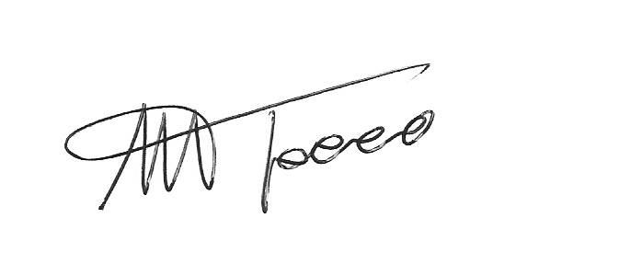

C.so d’Italia, 25 – 00198 Roma Affiliata alla Confederazione
Telefono 06/8476537-340 Europea dei Sindacati (CES)
Fax 06/8476329 e alla Confederazione Internazionale
e-mail: sicurezza-legalita@mail.cgil.it dei Sindacati Liberi (ICFTU)

